SC² 启发的 Stage 2 选边实验汇报
2026 年 10 月 9 日 · DICHASUS cf02 cf03 cf04 · N = 20,997
结论 共同支持评分挑出的边更常具有异常大的真实物理跨度，但按该评分降权没有优于距离分层随机选边。平均误差略有下降，P95 反而升高。当前证据支持继续检查评分、被改连接及局部损害，尚不能确定失败的唯一原因。

实验问题与固定做法
导师基线从初始图谱 Y0 和测地距离 D_geo 构造 Stage 2 图 W，再做图拉普拉斯精修得到 Z。本实验仅改 Stage 2 图边权；Stage 1 的 20 近邻图、测地距离与 Y0 均沿用原结果。原图使用 k = 128、λ = 0.15、200 次迭代，共 1,544,167 条无向边。
借鉴 SC²-PCR 的共同支持思想：先看一条边在 Y0 与 D_geo 中的距离是否大致一致，将满足中位数加 MAD 阈值的关系记为一阶兼容 B；再数两端共同拥有多少兼容邻居，得到 Tᵢⱼ = Bᵢⱼ × Σₖ BᵢₖBₖⱼ。在 1,108,622 条兼容边中，选 T 最低的 110,862 条，把原权重乘 0.5。边仍保留，节点保真项不变。
Gitee 对应文件 methods/sc2_stage2_edge_consensus/run.py · results/sc2_stage2_edge_consensus/config.json

主要结果
方案 | 平均误差 m ↓ | P95 m ↓
原 Stage 2 图 | 0.318748 | 0.634640
SC² 低支持边降权 | 0.318021 | 0.636267
兼容边距离分层随机 20 次中位数 | 0.317755 | 0.633537
随机结果为同一数据上 20 个选边掩码的逐指标中位数，不代表 20 套独立数据或某一张实际图谱。
SC² 相对原图的平均误差改善约 0.73 毫米，P95 恶化约 1.63 毫米；20 次随机掩码的平均误差均低于 SC²。
Gitee 对应文件 results/sc2_stage2_edge_consensus/result.json
results/sc2_stage2_edge_consensus/complete_metrics_followup.json

哪些连接可疑以及哪些位置受到影响
真实位置仅在选边规则固定后用于评价和事后分析。按 D_geo 距离分层，把每层物理端点距离最长的 10% 作为探索性可疑标签：SC² 所选边有 28.1% 落入该组，随机选边为 10.1%。这说明评分偏向物理跨度大的连接；跨度大仍不能证明该边应被降权。
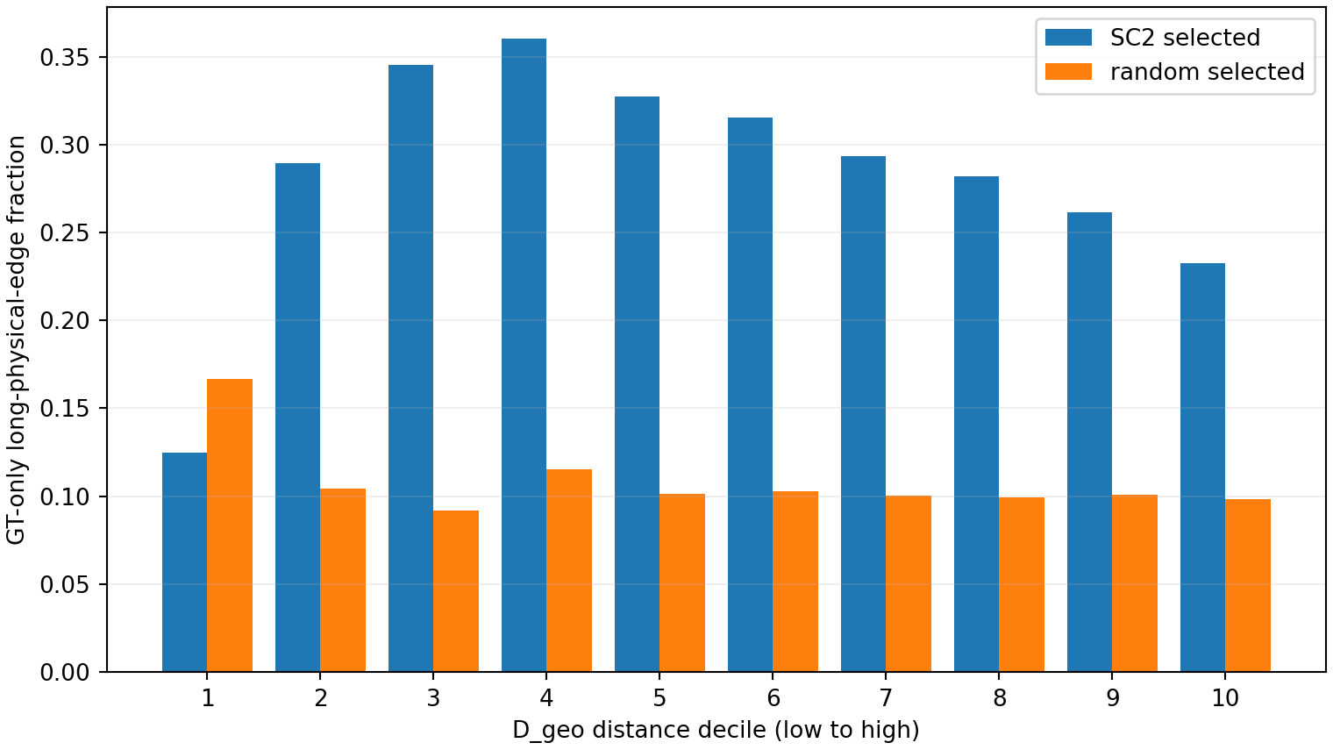
图 1 各 D_geo 距离层内，被选边落入物理跨度最高 10% 的比例；真实位置仅用于事后标记。
逐点比较时，每张图谱按原评价方法分别做全样本仿射对齐。SC² 使 10,527 个点误差降低、10,470 个点误差升高；seed 10 随机方案分别为 11,181 和 9,816 个。SC² 的改善与损害在空间上都更集中。
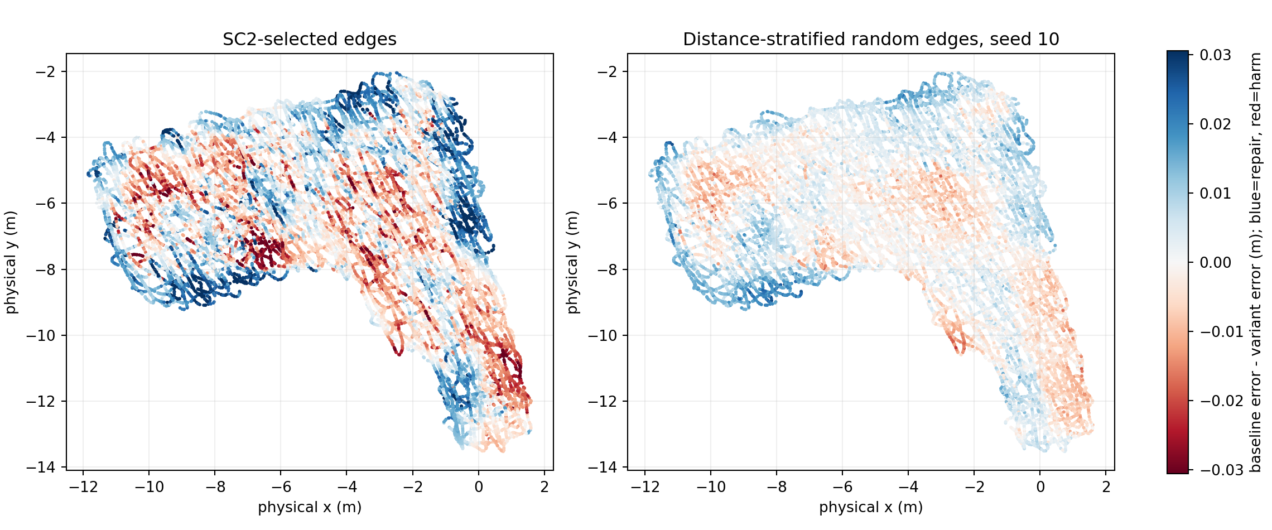
图 2 相对原图的逐点误差变化。蓝色表示改善，红色表示恶化；右图为随机选边 seed 10。
示例：样本 8876 的误差由 0.1501 降至 0.0799 m，样本 8337 由 0.2479 升至 0.3111 m。这些是事后选出的说明性案例；一次调整了十万余条边，无法把单点变化归因于某一条展示边。
Gitee 对应文件 diagnostics/sc2_edge_posthoc/audit.py · results/sc2_stage2_edge_consensus/posthoc_edge_and_sample_audit.json

已有诊断与尚未解决的问题
原随机对照只匹配十个 D_geo 层的选边数。事后增加的区域匹配随机对照，还匹配了 Y0 中 4 × 4 个较大区域的选边数。它的 20 次平均误差中位数为 0.318108 m，高于只匹配距离的随机对照 0.317755 m；P95 中位数为 0.632955 m，仍低于 SC² 的 0.636267 m。较大区域分布与均值差距有关，但没有解释尾部损害。逐节点降权集中度、所选边原权重与具体边作用仍未分开。
Gitee 对应文件 diagnostics/sc2_edge_cause/region_matched_random.py · results/sc2_edge_cause/region_matched_random.json

共同支持思想的适用边界
原 SC²-PCR 用刚体变换下的点间距离一致性判断点云对应关系。本实验把它改为 Y0 与 D_geo 的距离一致性，并在样本节点之间统计共同支持。Y0 本身由 D_geo 训练得到，两者并非独立证据，信道图谱也没有刚体距离一致性的物理特性保证。Y0 由 D_geo 训练得到，；一条边低支持是否真的有害，以及降权是否合适，均需channel charting场景的证据。

当前卡点和待指导的问题
1. Codex初步给出实验设计方案，但是还不确定是否合理可执行。目前多视角只完成了本地实现与原图复现检查，边级识别和最终 Z 效果尚未验证；验证完后会更新到gitee上面。 拟将下一轮候选贡献放在 Stage 1：利用四阵列观测判断原始候选边的可靠性，修正测地关系，并固定现有 Stage 2 精修流程检验最终 Z。若这一机制得到边级证据和最终结果支持，您是否认可它作为本项目第一个工作的主要研究方向？后续会通过分别替换训练所用的测地距离和精修建图所用的测地距离，说明收益具体产生在哪一步。调研文档和实验方案已经上传到了gitee。
2. 此前只惩罚一类跨时间 ADP 边，MDS 均值从 0.4581 m 恶化到 0.5805 m。新方案同样要提高部分 ADP 主导边的行走代价。您认为旧结果主要是误罚了维持正确路径的边，还是应该采取其他更好的边权处理方式？是否有具体的轨迹或无线传播现象能区分这两种解释？”
参考文献：Uncertainty-Aware Dimensionality Reduction for Channel Charting with Geodesic Loss https://arxiv.org/abs/2412.01715；
A Sheaf-Theoretic Framework for Distributed Multi-Site Channel Charting
https://arxiv.org/abs/2607.03480；

代码与结果版本
Gitee 仓库：https://gitee.com/cactus-jacque/diffusion-charting。实验分支：codex/sc2-stage2-edge-consensus；对应提交：f927cd5（完整 SHA：f927cd53669f1eca1230e982233d1c04bb4b3f24）。
数据准备及复现步骤见 README。Gitee 对应文件 README.md
完整的代码仓库包括其他的方向尝试提交到了master分支。

